Рекомендации для родителей по снижению страха темноты у детей среднего дошкольного возраста

Боязнь темноты – один из наиболее распространенных страхов у детей дошкольного возраста. Каждый третий ребенок в возрасте от трех до пяти лет боится темноты. «Видение» чудовищ в темноте – обычное явление для детей этого возраста. Обладая богатым воображением, дети зачастую не способны отличить фантазию от действительности. Когда мы стараемся убедить напуганных детей, что нет никаких чудовищ, ведьм или других мерзких тварей, они нам не верят. Они могут согласиться, что сейчас, когда вы с ними, чудовищ в комнате нет. Но дети совершенно уверены, что стоит вам только уйти и выключить свет, то они появятся вновь.
Методы преодоления страха темноты:
ИЗОТЕРАПИЯ
Включает в себя любое рисование (красками, карандашами, мелом, пальцами), изображения на песке, лепку из пластилина или глины. Дети любят это делать, у них такой способ самовыражения и осмысления.
Рисование своих страхов поможет от них избавиться.
Предложить ребёнку нарисовать или слепить из пластилина свой страх. Далее с этим злодеем можно делать всё что угодно: порвать или сломать и выбросить. Или превратить его в смешного, жалкого и нестрашного. При этом можно включить классическую музыку, это снимет психоэмоциональное напряжение и позволит достать из подсознания пугающие образы. Такие занятия-игры интересны, долго не надоедают и не утомляют, не требуют больших затрат.
БИБЛИОТЕРАПИЯ И ИМАГОТЕРАПИЯ (ТЕАТРАЛИЗАЦИЯ, ПЕРЕВОПЛОЩЕНИЕ)
Перевоплощения при помощи костюмов помогут ребёнку проассоциировать себя со смелым героем, который ничего не боится. Можно инсценировать рассказы, стихи, сказки. Вместе с ребёнком прочитать или придумать историю о страшном существе и предложить малышу закончить её смешно и весело.

ИГРОТЕРАПИЯ
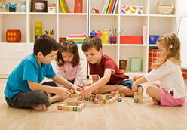
Игры с детьми являются профилактикой детских страхов, помогают выявить и скорректировать боязнь, помочь её преодолеть. Дома можно поиграть в обыкновенные «прятки». Сначала оговорить места, куда нельзя прятаться. Затем ребёнок закрывает глаза, а мама или папа где-нибудь затаиваются, и наоборот.
Делать это можно сначала днём, а потом почти во тьме, включив маленький ночник.
ПЕСОЧНАЯ ТЕРАПИЯ
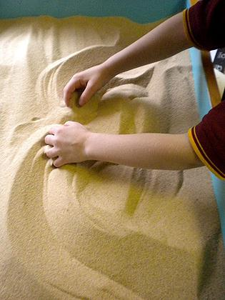
Игра в песочнице, дошкольник может при помощи формочек и фигурок воссоздать волнующую ситуацию и изменить её так, как бы ему хотелось. Кроме этого, песок «заземляет» отрицательные эмоции.
Песочная терапия поможет прогнать страхи
СКАЗКОТЕРАПИЯ
Сказкотерапия — отличное средство, чтобы помочь ребёнку победить свои страхи, стать увереннее и самостоятельнее. Это именно то, что более всего понятно малышу. Мама его не учит, не читает нотаций, не ругает, а просто рассказывает. Сказок существует миллион, на все случаи жизни. Нужно только выбрать правильную.

